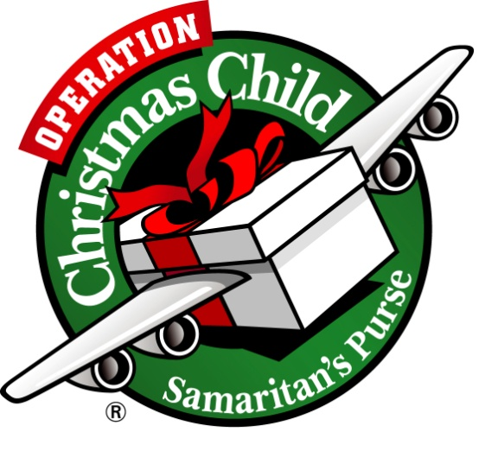
Môj príbeh (My story)
Moje meno:
Môj vek:
Moje záľuby:

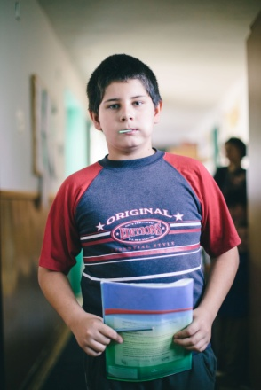
Môj príbeh (My story)
Moje meno: Martin Vašek
Môj vek: 11
Moje záľuby: Futbal, šport, hokej,
matematika, maľovanie

V budúcnosti by som chcel byť futbalista. Rád kreslím robotov, stromy, zvieratká, prírodu, hadov. Rád počítam príklady. Chodil som na matematický a strelecký krúžok. Môj obľúbený futbalový tím je Byern Mníchov a Real Madrid a preto by som sa chcel naučiť hovoriť po španielsky a aj po nemecky a anglicky.

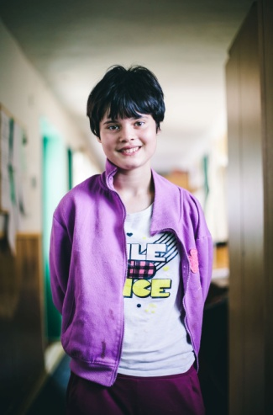
Môj príbeh (My story)
Moje meno: Monika Straková
Môj vek: 11
Moje záľuby: kreslenie, film Hriešny
tanec, škola, šport

Narodila som sa v Trenčíne. Mám zatiaľ jedného súrodenca a budem mať asi ďalšieho. Najviac ma v škole baví kreslenie, z toho najradšej kreslím domčeky. V budúcnosti by som chcela byť hasičkou, lebo by som chcela zachraňovať ľudí. Páči sa mi ich oblečenie a topánky. Chcela by som úspešne dokončiť školu a mať veľa kamarátok. Rada sa podelím s tým, čo mám - niekedy. Rada hrávam hokej. Chcela by som byť aj futbalistkou.

Môj príbeh (My story)
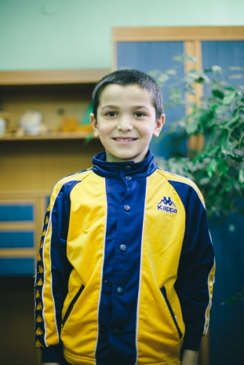
Moje meno: Tibor Kurucz
Môj vek: 9
Moje záľuby: tanec

V azylovom dome sme sa ocitli preto, lebo nám náš ocko robil zle, bil nás. V budúcnosti chcem byť manažérom a robiť strechy. A mať v budúcnosti vlastné bývanie.

Môj príbeh (My story)
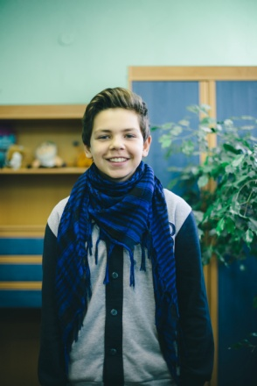
Moje meno: Dušan Medič
Môj vek: 13
Moje záľuby: škola

Želal by som si mať vo svojom živote dobrý domov, 2 deti, peniaze, dobrý život. Chcel by som byť kuchárom.

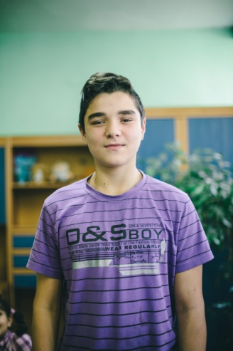
Môj príbeh (My story)
Moje meno: Julio Kurucz
Môj vek: 13
Moje záľuby: všetko, čo ma napadne

Ocko nám robil zle, preto sme sa ocitli v azylovom dome. Mám rád všetko, čo ma napadne, okrem zlých vecí. Do budúcna chcem mať dobrú rodinu. Mať dostatok peňazí. Chcem, aby sa ocko zmenil, aby nás mal rád.

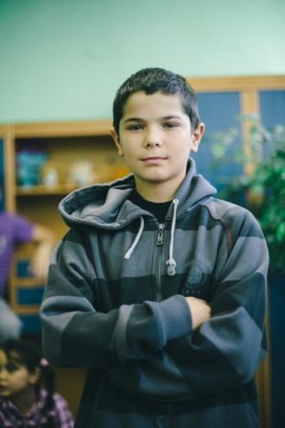
Môj príbeh (My story)
Moje meno: Alex Kurucz
Môj vek: 11
Moje záľuby: futbal

V azylovom dome som sa ocitol preto, lebo nám ocko robil zle, chcem byť policajtom. Od Pána Ježiša by som chcel vlastné bývanie. Aby sme slúžili celá rodina pre Pána Ježiša.

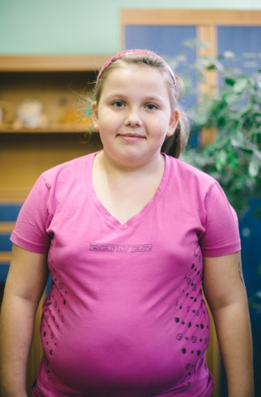
Môj príbeh (My story)
Moje meno: Marianna Buchtová
Môj vek: 9
Moje záľuby: kreslenie

Volám sa Marianka. Od Pána Ježiša by som chcela vlastné bývanie. A chcela by som od Pána Ježiša kočiar s bábikou. V budúcnosti by som chcela byť modelkou. V azylovom dome som sa s mamičkou ocitla preto, lebo sme prišli o vlastné bývanie a kvôli zlým ľuďom okolo nás.

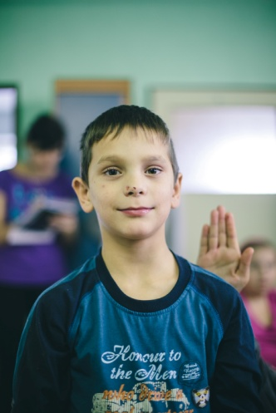
Môj príbeh (My story)
Moje meno: Demetrio Kurucz
Môj vek: 7
Moje záľuby: hra na počítači

Môj príbeh prečo som sa ocitol v azylovom dome je taký, že nám môj ocko robil zle. Chcem, aby sme mali vlastné bývanie, aby sme mohli slúžiť pre Pána Ježiša. Chcem byť kukláčom.

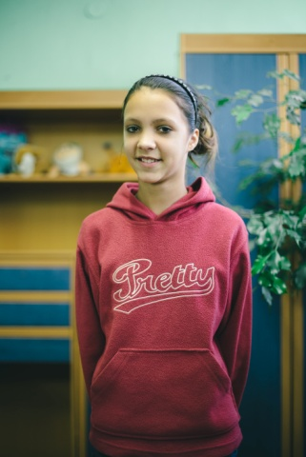
Môj príbeh (My story)
Moje meno: Rebecca Danielová
Môj vek: 9
Moje záľuby: rada si kreslím a mám
rada školu

Chcela by som byť kuchárkou. Rada pomáham mamičke piecť koláče. V budúcnosti si prajem mať veľký dom a dobrú rodinu a veľa detí a dobrého muža. Budem sa snažiť dobre učiť a dobre vychovávať moje deti.

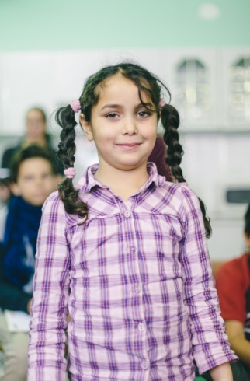
Môj príbeh (My story)
Moje meno: Stefanie Kuruczová
Môj vek: 6
Moje záľuby: kreslenie

Môj príbeh v krátkosti, prečo som sa ocitla v azylovom dome, preto, že môj otec nám robil zle a bil nás.
V budúcnosti chcem byť cukrárkou a chcem od Pána Ježiša vlastné bývanie, aby sme moja mamka a ocko a moji bratia slúžili Pánovi Ježišovi a slúžili iným ľuďom.

Môj príbeh (My story)
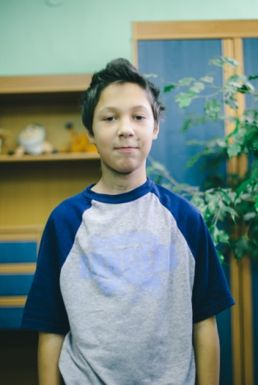
Moje meno: Alex Daniel
Môj vek: 12
Moje záľuby: futbal

Volám sa Alex a chcel by som byť futbalistom. Snívam o Playstation a o novom mobile. Mám rád hokej a futbal a iné hry.

Môj príbeh (My story)
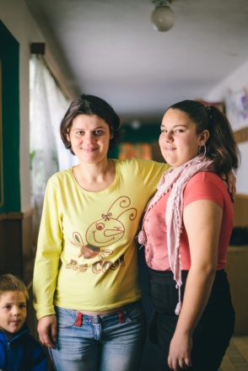
Moje meno: Vierka Vašková
Môj vek: 14
Moje záľuby: hádzaná

Bývam v azylovom dome preto, že môj otec týral maminu. Páči sa mi tu. Našla som si aj kamarátky.

Môj príbeh (My story)
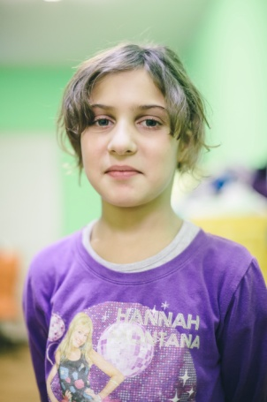
Moje meno: Sabína Vernerová
Môj vek: 8
Moje záľuby: kreslenie, tanec, balet,
spev,

V budúcnosti by som chcela jazdiť na koni, pomáhať ľuďom, ktorí sú chorí alebo postihnutí. Chcela by som byť primabalerína a mať celú vlastnú izbu. A mať bábiku monster high. A mať dlhé vlasy.

Môj príbeh (My story)
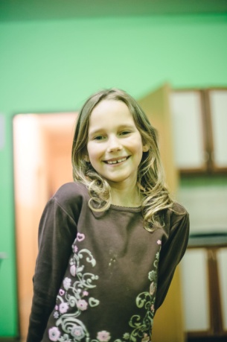
Moje meno: Božena Harušťáková
Môj vek: 8
Moje záľuby: kreslenie, informatika

Chcela by som jazdiť na koňoch. A byť lietajúcou vílou. V budúcnosti budem doktorkou, aby som mohla operovať, uzdravovať ľudí.
Chcela by som mať dobrú rodinu, 3 bábätká a dobrého muža a Hello Kitty izbu. Starať sa o mačičky.

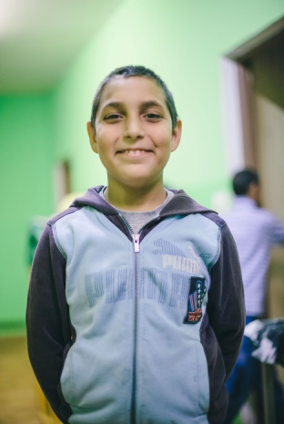
Môj príbeh (My story)
Moje meno: Roman Verner
Môj vek: 9
Moje záľuby: skateboard, šport

V budúcnosti by som chcel vlastného čierneho koňa, ktorý by sa volal Blesk. Chcel by som byť záchrancom sveta.

Môj príbeh (My story)
Moje meno: Peter Baláž
Môj vek: 14
Moje záľuby: šport

V budúcnosti by som chcel byť automechanik a chcel by som mať šťastnú rodinu. Chcel by som mať dostatok peňazí na rozdávanie chudobným, aby sa mali aj oni dobre a aby boli šťastní.

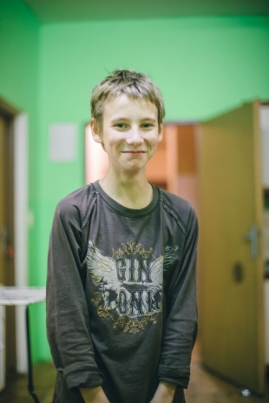
Môj príbeh (My story)
Moje meno: Tomáš Harušťák
Môj vek: 12
Moje záľuby: šport, futbal, mate-
matika, chémia, fyzika

Chcel by som byť futbalistom. Môj obľúbený tím je Argentína a obľúbený hráč je Lionel Messi! Chcel by som sa naučiť po španielsky. V budúcnosti by som chcel navštíviť Afriku a safari.

Môj príbeh (My story)
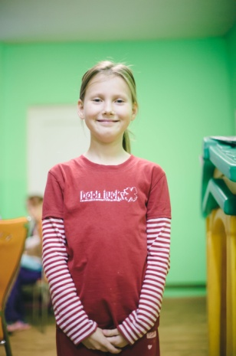
Moje meno: Jarmila Harušťáková
Môj vek: 9
Moje záľuby: knihy

Rada sa hrám, rada čítam. Chcela by som, aby sme boli šťastní, chcela by som mať rodinný dom. Rada sa delím so sladkosťami a rada pomáham.

Môj príbeh (My story)
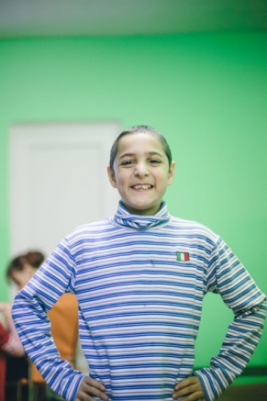
Moje meno: Roland Verner
Môj vek: 10
Moje záľuby: kreslenie

Rád maľujem. Chcem byť hrdinom. Bývam s mamou. Chcem sa mať dobre. Chcem aby celá moja rodina bola šťastná. Chcel by som hrať vo filme SPIDER MAN.

Môj príbeh (My story)
Moje meno: Denis Závodný
Môj vek:
Moje záľuby: futbal

V azylovom dome som bol kvôli môjmu otcovi. Odvtedy sa zmenilo to, že mamina si našla nového priateľa a my sme mohli z azylového domu odísť. Spoznal som tam veľmi dobrých ľudí, ktorých si veľmi vážim. Keď chodili do "azyláku", tak tam hovorili o Bohu a Pánovi Ježišovi. Odvtedy som začal cítiť niečo viac k Bohu a Boh zmenil môj život. Dal mi nové bývanie, mamke lepšieho muža, ktorý je na nás dobrý a keby som nespoznal vás (tím OVD zo Slova života int. Bratislava), tak by som nemal toľko veľa zážitkov.
Keď budem väčší, chcel by som ísť študovať elektrotechniku do Bratislavy.

Môj príbeh (My story)
Moje meno:
Môj vek:
Moje záľuby:

Môj príbeh (My story)
Moje meno:
Môj vek:
Moje záľuby:

Môj príbeh (My story)
Moje meno:
Môj vek:
Moje záľuby:

Môj príbeh (My story)
Moje meno:
Môj vek:
Moje záľuby:

Môj príbeh (My story)
Moje meno:
Môj vek:
Moje záľuby:

Môj príbeh (My story)
Moje meno:
Môj vek:
Moje záľuby:

Môj príbeh (My story)
Moje meno:
Môj vek:
Moje záľuby:

Môj príbeh (My story)
Moje meno:
Môj vek:
Moje záľuby:

Môj príbeh (My story)
Moje meno:
Môj vek:
Moje záľuby:

Môj príbeh (My story)
Moje meno:
Môj vek:
Moje záľuby:

Môj príbeh (My story)
Moje meno:
Môj vek:
Moje záľuby:

Môj príbeh (My story)
Moje meno:
Môj vek:
Moje záľuby:

Môj príbeh (My story)
Moje meno:
Môj vek:
Moje záľuby:

Môj príbeh (My story)
Moje meno:
Môj vek:
Moje záľuby:

Môj príbeh (My story)
Moje meno:
Môj vek:
Moje záľuby:

Môj príbeh (My story)
Moje meno:
Môj vek:
Moje záľuby:

Môj príbeh (My story)
Moje meno:
Môj vek:
Moje záľuby:

Môj príbeh (My story)
Moje meno:
Môj vek:
Moje záľuby:

